姓名：张天阳
年龄：8
指导老师：何沈文
学校：美国纽约州首府中文学校 四年级二班
通讯地址：839 Maxwell Drive, Schenectady, NY 12309 USA
电话：（518）618-3033
E-mail：wwsamson@yahoo.com

我和我的珠珠宠物

“我的珠珠宠物跑得最快了!” “那，我的跑得更快了!” 我每天都听见我的同学们讨论珠珠宠物的事情。这珠珠宠物到底是什么啊? 我也不知道。后来有一天，我的同学，Sydney，带了一个珠珠宠物。我这才发现珠珠宠物原来是一些机器老鼠。

第二天，Sydney带了一个珠珠宠物广告。上面写着:
卖珠珠地道和珠珠桥，两美元一个! 珠珠房子，三美元一个! 珠珠老鼠，只要十美元一个!
Sydney还带了两个不一样的珠珠老鼠。Sydney按珠珠老鼠的鼻子，它就会叫。Sydney不小心按了珠珠老鼠的背一下，结果… “叽叽…咦!” 珠珠老鼠开始跑了。跑着跑着，跑到我座位下面，一转弯: 回去了!

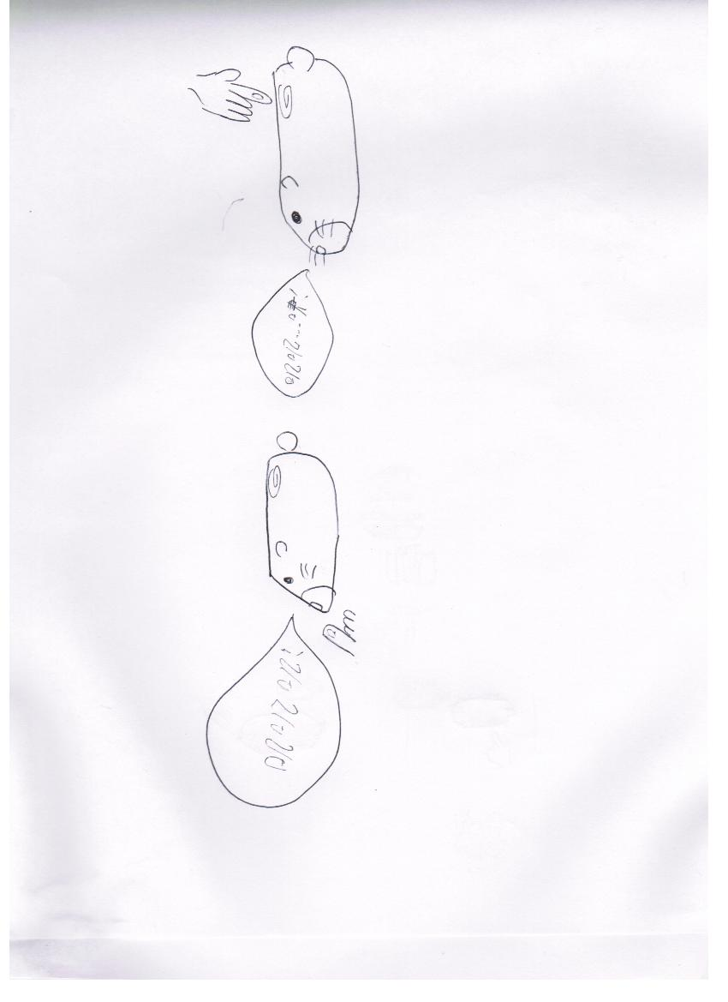

那天放学，我问妈妈: “妈妈，我的同学们都有珠珠宠物。我也能要一个吗?” “再说吧，” 妈妈回答。

有一天，买珠珠老鼠的机会终于到了。妈妈要去Colonie Center(一个大商场) 买东西。大商场里有个玩具店。正好，妈妈走过了那个玩具店。刚走过，妹妹就叫起来了。 “回去，回去! 我要去玩具店。” 因为妈妈有时间，她就跟着我和妹妹进去了。我一进去就找到了珠珠宠物。我给妈妈看，求她买。妈妈试了试，说: “那，我们就买两个吧！”
商店的人听了，连忙给我们减价，减到了六美元(想想，广告上写的几美元啊?)!

在车上…我太激动了! 我等不及了! 不顾妈妈的反对，我就用手撕开了包装盒，试了试珠珠老鼠。果然，我的珠珠宠物真的跑得很快!

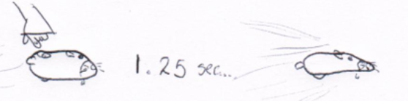

我们到家，我给珠珠老鼠们造了一个房子。 “房子” 是用盒子造成的。我造完房子，还造了一个旗那!

一星期以后，妹妹的珠珠老鼠坏了。妈妈就给妹妹买了一个新的。妹妹新的珠珠老鼠像熊猫一样: 只不过熊猫是黑的，白的，她的珠珠老鼠是粉红的，白的。

那天晚上，妈妈听见我和妹妹玩儿了，就上楼，正好我的珠珠老鼠跑到了她脚上。妈妈吓了一大跳! 没想到珠珠老鼠一转弯儿, 走了! 我这时想到了我同学说的话， 想看看是不是真的，就跟妹妹比赛，看谁的珠珠老鼠跑得快。结果呢，我和妹妹谁也没有赢。珠珠老鼠跑的速度一样! 而且，珠珠老鼠跑一会儿，叫几声, 它有好几种不同的叫声，有的象唱歌，有的象拉提琴，有的象吹号， 还有的象弹钢琴。最有意思的是，它准备拐弯的时候，先停下，叫几声，然后后退，后退的同时改变方向，再停下，再向前走。 真可爱呀！

我的珠珠老鼠是黄的，嘴那儿一片是白白的，小鼻子是粉红色的。可是，我每一次看我的珠珠老鼠都觉得缺了点什么…我就造了一个帽子，让珠珠老鼠戴。 我这才满意。

我觉得珠珠老鼠造的很好，因为每个老鼠叫的声音都不一样。它们跑的速度一样，如果有人说 “我的珠珠最快” 就是错的了! 可是珠珠老鼠必须要用超级能量电池。没有这个电池，珠珠老鼠连叫都不叫!

小朋友们，你们想来跟我一起玩吗？你先看看珠珠老鼠的照片吧！看完这个照片，你能猜出哪个是我的，哪个是妹妹的吗？


